ESTAÇÃO ECOLÓGICA MUNICIPAL CACHOEIRINHA

A Estação Ecológica é uma área, terrestre ou marinha, instituída pelo poder público, que tem como objetivos a preservação da natureza e a realização de pesquisas científicas. Sendo uma UC da categoria de proteção integral, dentro dela é proibido o consumo, coleta ou danos a recursos. Além do objetivo de preservação, uma Estação Ecológica permite apenas atividades educativas e científicas, autorizadas, e que se enquadrem no plano de manejo. É proibida a visitação do público em geral. Nos limites da Estação Ecológica, a alteração dos ecossistemas só pode ocorrer em quatro hipóteses: para restaurar ecossistemas porventura modificados; manejo de espécies com a finalidade de preservação da biodiversidade; coleta e a alteração de pequenas parcelas fins científicos (BRASIL, 1981).

A EEMC está localizada na região Centro-Sul do estado do Paraná, na latitude 24°54′39″S " S e longitude 51°38′59″W, estando a uma altitude de 950 m. Apresenta uma área de aproximadamente 288 hectares e encontra-se a 15 km da sede do município de Boa Ventura de São Roque.

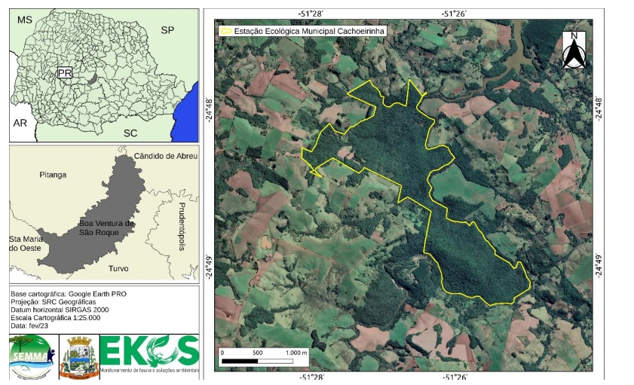

ZONA DE AMORTECIMENTO

